ColorDash

IMAGE DU JEU ICI

Revision: 0.0.0

GDD ecrit par: Maëva, Matthieu, Jeremy, Nathan, Loïc, Alfred et Rachid

SOMMAIRE

Overview

Theme / Genre

Plateforme cible

Projet

Références

- Rogue legacy

- Warhammer 40K

- Guacamelee

Pitch

Description du projet:

Histoire et Gameplay

Histoire

Histoire (Détaillée)

Gameplay (Bref)

Mecanique de gameplay

- Mecanique de gameplay #1: Saut

- Mecanique de gameplay #2: Dash

- Mecanique de gameplay #3: Attaque corp à corp

- Mecanique de gameplay #3: Attaque à distance

- Mecanique de gameplay #4: Changer de couleur

- Mecanique de gameplay #5: Ramasser l'énergie

- Mecanique de gameplay #6: Acheter des objets

Assets necessaires

- 2D

- Son

- Code

- Animation

# Overview

## Theme / Genre

- Roguelike platformer

## Plateforme cible

Le jeu sera accessible sur PC.

## Projet

- Durée du projet

- 6 jours étalés sur 3 semaines.

- Taille de l’équipe

- 7 membres

- Matthieu

- Lead Production et Programmeur

- Maéva

- Programmeur

- Jeremy

- Programmeur

- Nathan

- Lead Game Designer et Level Designer

- Alfred

- Quality Assesment et Level Designer

- Loïc

- Lead Level Designer

- Rachid

- Level Designer

## Références

### Gameplay

### Rogue legacy: platformer 2D roguelike.

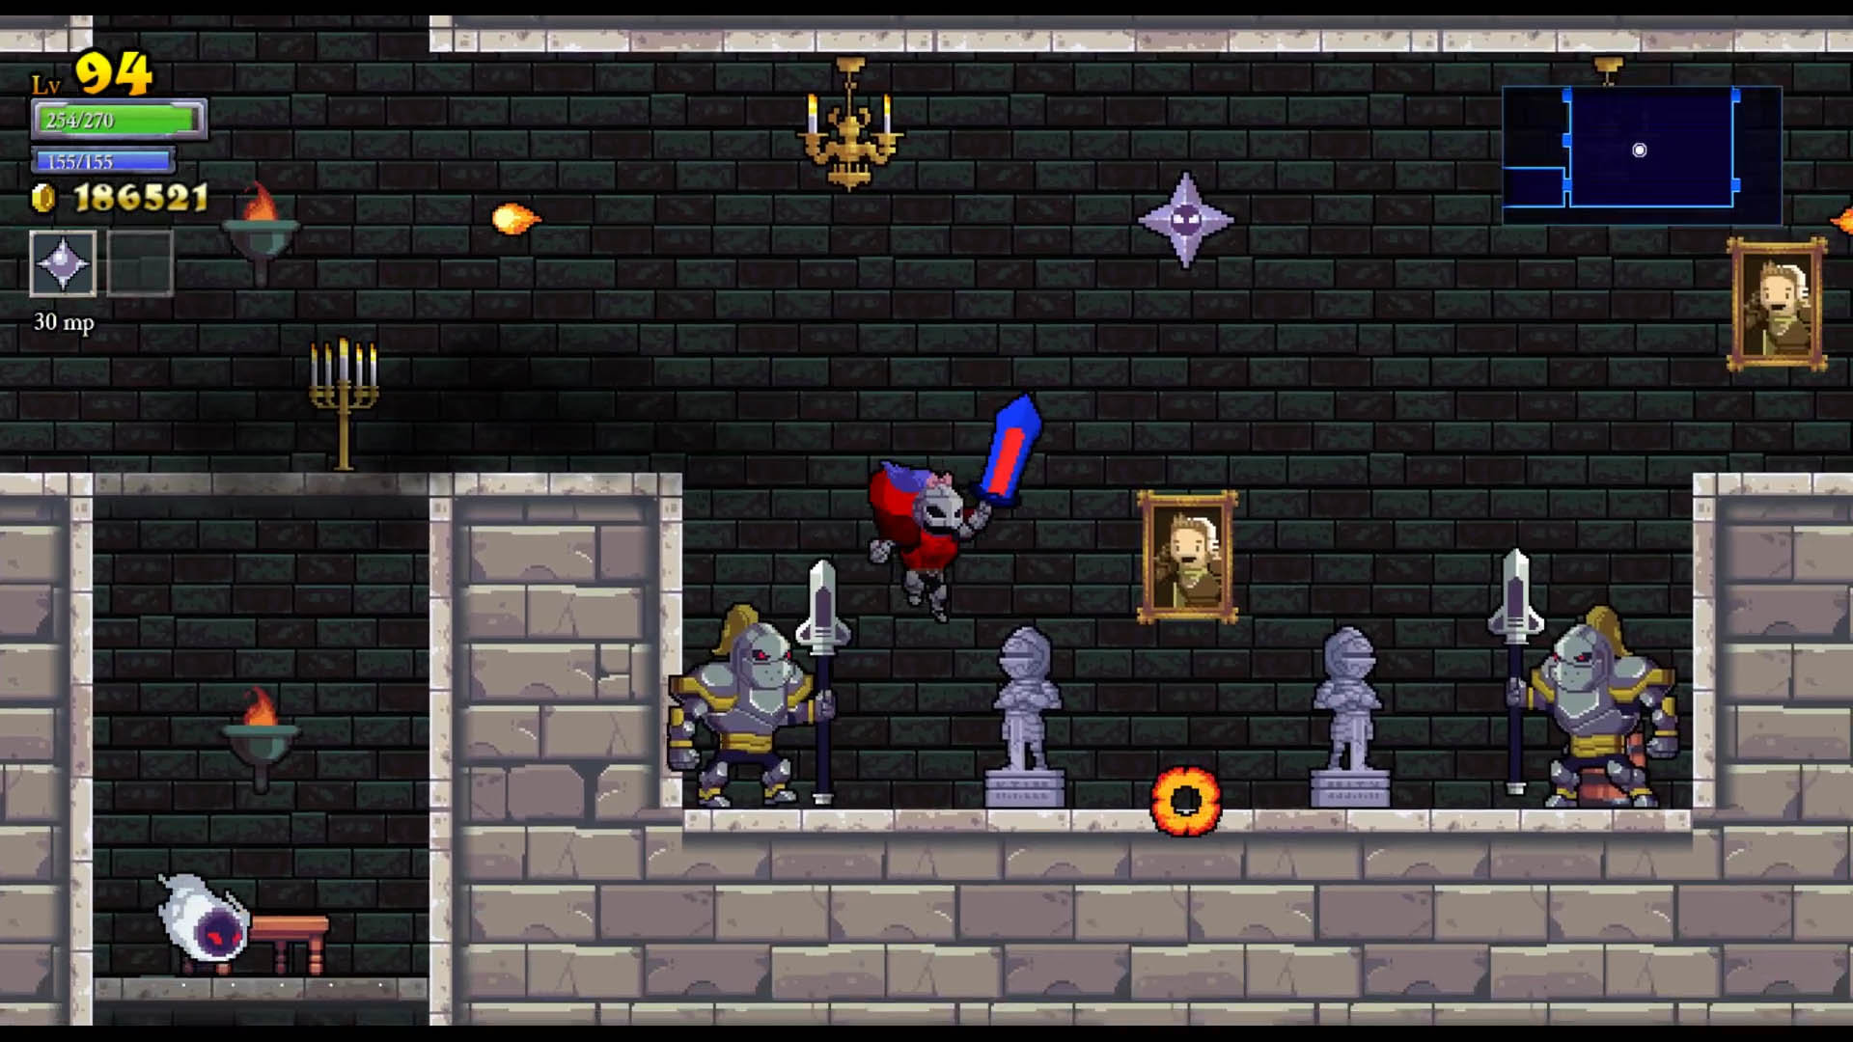

### Guacamelee: changement de mode de jeu en fonction des ennemis à éliminer.

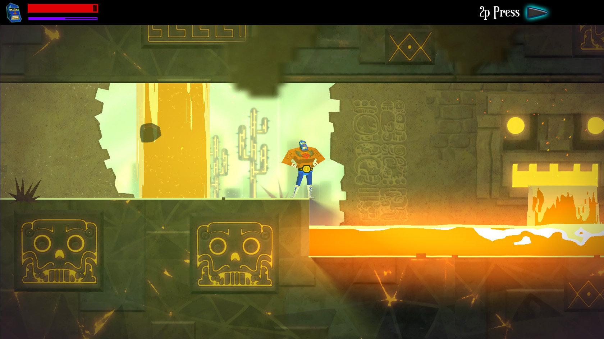

### Inspirations visuelles

**Starcraft : Les Zergs**

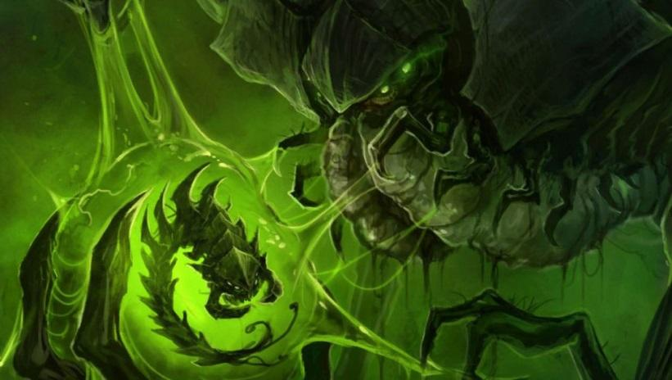

**Metroid**

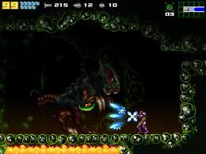

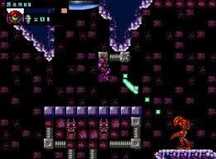

### Univers

### Warhammer 40K: l’univers spatial et le Warp.

## Pitch

ColorDash est un roguelike platformer vu de côté. Le personnage ne peut subir ou infliger des dégâts que si son ennemi est de la même couleur que lui.

## Description du projet:

ColorDash est un roguelike platformer en vue de côté. Vous y incarnez un exterminateur d'aliens qui devra changer de couleurs afin de s'adapter à ses ennemis pour atteindre la fin de chaque niveau. Chaque couleur correspond à une arme (bleu pour le pistolet et rouge pour l'épée).

# Histoire et Gameplay

## Histoire

Vous êtes pris au piège entre deux dimensions (rouge et bleu). Vous devrez vous déplacer de l'une à l'autre pour combattre ou éviter les aliens et atteindre l'anomalie spatiotemporelle pour la détruire.

## Histoire (Détaillée)

Nous sommes en 2982, vous incarnez John, exterminateur d’aliens. Votre travail consiste à aspirer l’énergie vitale des monstres de l’espace afin de la revendre au prix fort. Vous étiez en partance pour le vaisseau mère des Zerblexos lorsque le Warp Drive de ce dernier a explosé.

Pris dans l’explosion, vous vous êtes retrouvé pris entre deux dimensions (la rouge et la bleue). Vous êtes maintenant capable de passer de l’une à l’autre à votre guise mais votre armement a été altéré. Désormais, vous ne pouvez utiliser votre épée plasma que dans la dimension rouge et votre pistolet ionique est utilisable uniquement dans la dimension bleue.

Vous allez devoir traverser les différentes couches du Warp pour atteindre l’anomalie et pouvoir démêler les dimensions.

Heureusement, votre combinaison Warp est capable de stocker ses données entre chaque couche du Warp. Ainsi, si elle est détruite, vous pouvez retourner à l’entrée de la couche de Warp en conservant toute l’énergie récoltée sur les aliens.

Cette dernière pourra être utilisée pour améliorer votre équipement et, ainsi, faciliter votre progression vers l’anomalie.

## Gameplay (Bref)

Le gameplay est centré sur trois mécaniques de gameplay : le saut, le dash et le changement de couleurs.

## Mécanique de gameplay

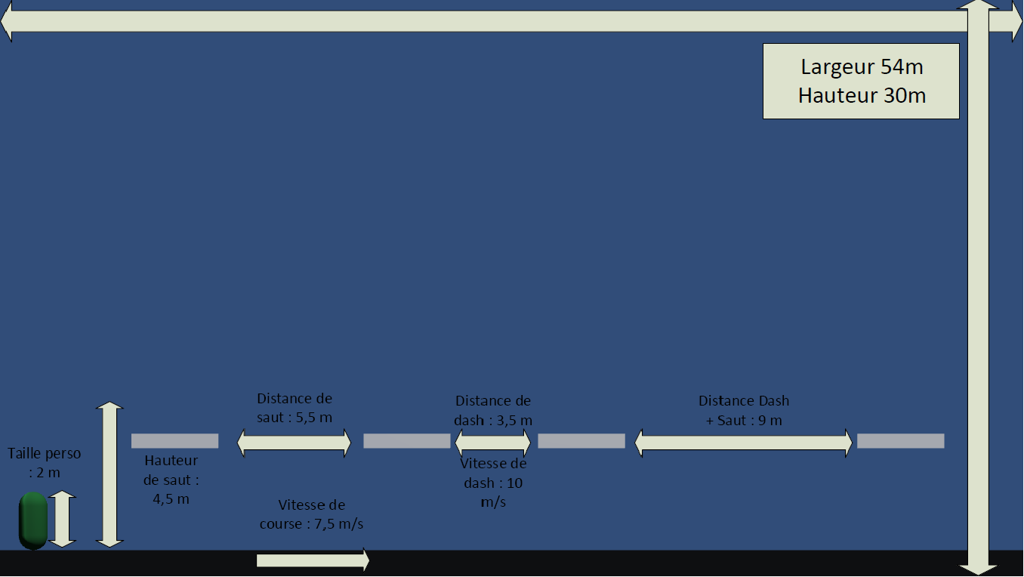

### - Mécanique de gameplay #1: Saut

- Détails

Le personnage est capable de sauter jusqu'à une hauteur de 4,5 mètres.

- Comment ça marche ?

Le joueur pour sauter doit appuyer sur la touche “espace”, une fois la touche appuyer le saut se fait de manière verticale vers le haut à une hauteur fixe de 4,5 mètres.

### - Mécanique de gameplay #2: Dash

- Détails

Le personnage pourra dasher afin d’esquiver les attaques ennemies ou se déplacer sur des distances plus longue.

- Comment ça marche ?

Le joueur dash en appuyant sur la touche “shift”. Une fois la touche pressée, le dash est lancé de manière horizontale et va permettre de parcourir une distance de 3,5 mètre à 10 m/s dans la direction choisi (gauche ou droite).

### - Mécanique de gameplay #3: Attaque corp à corp

- Détails

Le personnage va pouvoir attaquer au corps à corps à l’aide de son épée plasma rouge. Grâce à son arme il peut tuer les ennemies rouges.

- Comment ça marche ?

Le joueur déclenche une attaque avec le clic gauche de la souris. Seuls les ennemis rouges sont sensibles à cette attaque et perdent des points de vie lorsqu'ils sont touchés.

### - Mécanique de gameplay #3: Attaque à distance

- Détails

Le personnage attaque à distance avec un pistolet ionique. Il peut tuer les ennemis bleus grâce à cette arme.

- Comment ça marche ?

Le joueur peut tirer avec son pistolet ionique avec le clic gauche de la souris. Seuls les ennemis bleus sont sensibles à cette attaque et perdent des points de vie lorsqu'ils sont touchés.

### - Mécanique de gameplay #4: Changer de couleur

- Détails

Le personnage peut changer de couleur afin de tuer les ennemis de chaque dimension ou d'éviter leurs attaques.

- Comment ça marche ?

Le joueur change de couleur avec la touche "tab". Cette modification entraine un changement de couleur du niveau et permet au joueur de tuer les ennemis correspondant à sa couleur et d'ignorer les attaques des ennemis qui ne sont pas de sa couleur.

### - Mécanique de gameplay #5: Ramasser l'énergie

- Détails

Le personnage peut ramasser l'énergie après la mort des ennemies afin d'améliorer son expérience de jeu.

- Comment ça marche ?

Le joueur ramasse les orbes d'énergie laissés après la mort des ennemies en marchant dessus.

### - Mécanique de gameplay #6: Acheter des objets

- Détails

Le personnage peut acheter des améliorations après chaque mort. Certaines améliorations sont permanentes, mais les améliorations temporaires doivent être rachetés après chaque mort.

- Comment ça marche ?

Au début de chaque niveau ou après la mort du personnage, le joueur a accès au menu d'améliorations. Il peut y dépenser son énergie afin d'acquérir des améliorations définitives ou temporaires.

Améliorations définitives

Amélioration des dégâts (x1.5):

* Au corps à corps
* À distance

Amélioration de point de vie:

* Ajout d'un point de vie (pour un total de 4)
* Ajout d'un point de vie (pour un total de 5)

Amélioration de dash:

* Temps de récupération divisé par 2
* Dégâts en mêlée sur la longueur du dash lors que le personnage est rouge
* Tir en arrière lors d'un dash lorsque le personnage est bleu

Amélioration de vitesse d'attaque (x1.5):

* Au corps à corps
* A distance

Améliorations temporaires

Bouclier:

* Protège d'une attaque rouge
* Protège d'une attaque bleue

Attaque:

* Tir triple au pistolet
* Meilleure allonge à l'épée

Coût des améliorations

Améliorations temporaires

* Bouclier: 750
* Attaque: 2500

Améliorations définitives

Les améliorations définitives ont toutes le même prix. Ce dernier augmente en fonction du nombre d'améliorations déjà achetées.

|  |  |
| --- | --- |
| **Nb améliorations** | **Coût pour la prochaine amélioration** |
| 0 | 350 |
| 1 | 420 |
| 2 | 504 |
| 3 | 605 |
| 4 | 726 |
| 5 | 871 |
| 6 | 1045 |
| 7 | 1254 |
| 8 | 1505 |

Scoring:

Les joueurs pourront voir des statistiques de leurs parties à la fin de chaque run et pourront essayer de l’améliorer durant une prochaine session

Statistiques :

* Temps pour finir les niveaux
* Temps pour le jeu
* Compteur de morts
* Compteur d’ennemis tués

## Les ennemis

Il y a deux types d’ennemis, les rouges tuables seulement au corps à corps et les bleus tuables qu’à distance.

La plupart des ennemis ont un point de vie, mais certain en possèdent plus (1,5 ;2 ou 3). Certain tirent, et d’autre non. Indépendamment de leur couleur.

* **Ennemis rouges**

|  |  |  |
| --- | --- | --- |
| **Chuwux** | |  | | --- | |  | |
| **Type** | Cac |
| **PV** | 1 |
| **Dégâts** | 1 |
| **Catégorie** | guard |
| **Comportement** | Reste fixe jusqu'à ce que le joueur rentre dans sa zone d'activité et attaque |
| **Zone de détection** | Rayon 3 mètre |
| **Portée d'attaque** | 0,5 mètre |
| **Vitesse d'attaque (att/s)** | 0,5 |
| **Vitesse de déplacement (m/s)** | 6 |
| **Largeur (m)** | 1 |
| **Hauteur (m)** | 1 |

|  |  |  |
| --- | --- | --- |
| **Inn** | |  | | --- | |  | |
| **Type** | Distance |
| **PV** | 1.5 |
| **Dégâts** | 1 |
| **Catégorie** | fixe |
| **Comportement** | Reste fixe et tire sur le joueur tant qu'il est vivant |
| **Zone de détection** | infinie |
| **Portée d'attaque** | infinie |
| **Vitesse d'attaque (att/s)** | 0,33 |
| **Vitesse de déplacement (m/s)** | 0 |
| **Largeur (m)** | 1 |
| **Hauteur (m)** | 1 |

|  |  |  |
| --- | --- | --- |
| **Vebilz** | |  | | --- | |  | |
| **Type** | Cac |
| **PV** | 1.5 |
| **Dégâts** | 1 |
| **Catégorie** | patrol |
| **Comportement** | Fait des allés retour sur sa plateforme et attaque le joueur |
| **Zone de détection** | Rayon 1,5 mètre |
| **Portée d'attaque** | 0,5 mètre |
| **Vitesse d'attaque (att/s)** | 1 |
| **Vitesse de déplacement (m/s)** | 4 |
| **Largeur (m)** | 1 |
| **Hauteur (m)** | 1,5 |

|  |  |  |
| --- | --- | --- |
| **Wuw** | |  | | --- | |  | |
| **Type** | Cac |
| **PV** | 3 |
| **Dégâts** | 1 |
| **Catégorie** | fixe |
| **Comportement** | Reste fixe et attaque |
| **Zone de détection** | Rayon 2 mètre |
| **Portée d'attaque** | 1 mètre |
| **Vitesse d'attaque (att/s)** | 0,5 |
| **Vitesse de déplacement (m/s)** | 0 |
| **Largeur (m)** | 2 |
| **Hauteur (m)** | 3 |

|  |  |  |
| --- | --- | --- |
| **Pawret** | |  | | --- | |  | |
| **Type** | Cac |
| **PV** | 1.5 |
| **Dégâts** | 2 |
| **Catégorie** | guard |
| **Comportement** | Fonce sur le joueur et explose à son contact |
| **Zone de détection** | Rayon 6 mètre |
| **Portée d'attaque** | 1 mètre |
| **Vitesse d'attaque (att/s)** | 0,66 |
| **Vitesse de déplacement (m/s)** | 6 |
| **Largeur (m)** | 0,5 |
| **Hauteur (m)** | 0,5 |

* **Ennemis bleus**

|  |  |  |
| --- | --- | --- |
| **Inn** | |  | | --- | |  | |
| **Type** | Distance |
| **PV** | 1.5 |
| **Dégâts** | 1 |
| **Catégorie** | fixe |
| **Comportement** | Reste fixe et tire sur le joueur tant qu'il est vivant |
| **Zone de détection** | infinie |
| **Portée d'attaque** | infinie |
| **Vitesse d'attaque (att/s)** | 0,33 |
| **Vitesse de déplacement (m/s)** | 0 |
| **Largeur (m)** | 1 |
| **Hauteur (m)** | 1 |

|  |  |  |
| --- | --- | --- |
| **Bruagerk** | |  | | --- | |  | |
| **Type** | Distance |
| **PV** | 1 |
| **Dégâts** | 1 |
| **Catégorie** | stalker |
| **Comportement** | Suit le joueur à distance et lui tire dessus |
| **Zone de détection** | Rayon 4 mètre |
| **Portée d'attaque** | infinie |
| **Vitesse d'attaque (att/s)** | 0,33 |
| **Vitesse de déplacement (m/s)** | 5 |
| **Largeur (m)** | 0,8 |
| **Hauteur (m)** | 1,2 |

|  |  |  |
| --- | --- | --- |
| **Wuw** | |  | | --- | |  | |
| **Type** | Cac |
| **PV** | 3 |
| **Dégâts** | 1 |
| **Catégorie** | fixe |
| **Comportement** | Reste fixe et attaque |
| **Zone de détection** | Rayon 2 mètre |
| **Portée d'attaque** | 1 mètre |
| **Vitesse d'attaque (att/s)** | 0,5 |
| **Vitesse de déplacement (m/s)** | 0 |
| **Largeur (m)** | 2 |
| **Hauteur (m)** | 3 |

|  |  |  |
| --- | --- | --- |
| **Stuel** | |  | | --- | |  | |
| **Type** | Cac |
| **PV** | 1.5 |
| **Dégâts** | 1 |
| **Catégorie** | stalker |
| **Comportement** | Dash sur le joueur et le frappe |
| **Zone de détection** | Rayon 3 mètre |
| **Portée d'attaque** | 0,5 mètre |
| **Vitesse d'attaque (att/s)** | 2 |
| **Vitesse de déplacement (m/s)** | 10 |
| **Largeur (m)** | 1 |
| **Hauteur (m)** | 0,5 |

|  |  |  |
| --- | --- | --- |
| **Xiark** | |  | | --- | |  | |
| **Type** | Distance |
| **PV** | 1.5 |
| **Dégâts** | 1 |
| **Catégorie** | patrol |
| **Comportement** | Fait des allés retour dans les airs lache des projectiles de temps en temps |
| **Zone de détection** | infinie |
| **Portée d'attaque** | infinie |
| **Vitesse d'attaque (att/s)** | 0,5 |
| **Vitesse de déplacement (m/s)** | 3 |
| **Largeur (m)** | 2 |
| **Hauteur (m)** | 2 |

|  |  |  |
| --- | --- | --- |
| **Pawret** | |  | | --- | |  | |
| **Type** | Cac |
| **PV** | 1.5 |
| **Dégâts** | 2 |
| **Catégorie** | guard |
| **Comportement** | Fonce sur le joueur et explose à son contact |
| **Zone de détection** | Rayon 6 mètre |
| **Portée d'attaque** | 1 mètre |
| **Vitesse d'attaque (att/s)** | 0,66 |
| **Vitesse de déplacement (m/s)** | 6 |
| **Largeur (m)** | 0,5 |
| **Hauteur (m)** | 0,5 |

* **Les types de comportement**

Légende:

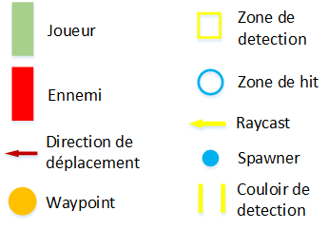

Les ennemies peuvent avoir différents comportements de mouvement:

* Fixed:

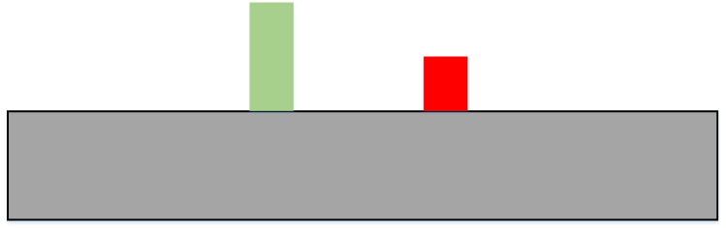

L’ennemi ne se déplace pas.

Unity: Aucun comportement de mouvement, reste “Idle”;

* Stalker:

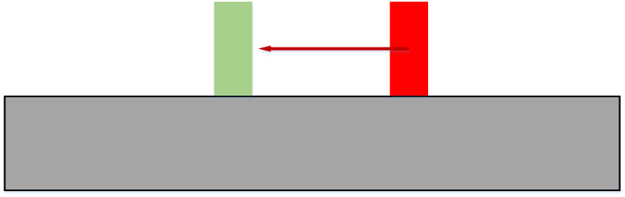

L’ennemi ne se déplace initialement pas. Quand le joueur entre dans la salle/tableau, l’ennemi se met à le poursuivre.

Unity: L’ennemi commence à suivre le joueur dès qu’il est activé (passe de “Idle” a “Pursuing”).

* Guard:

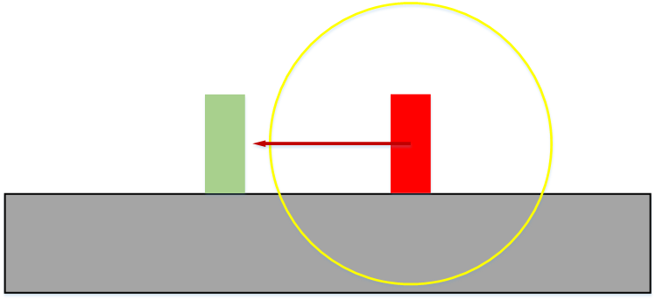

L’ennemi ne se déplace pas. Quand le joueur entre dans un certain rayon de l’ennemi, l’ennemi se met à le poursuivre.

Unity: L’ennemi possède un rayon de détection. Il change son comportement de “Guarding” a “Pursuing” quand le joueur entre dans ce rayon.

* Patroller:

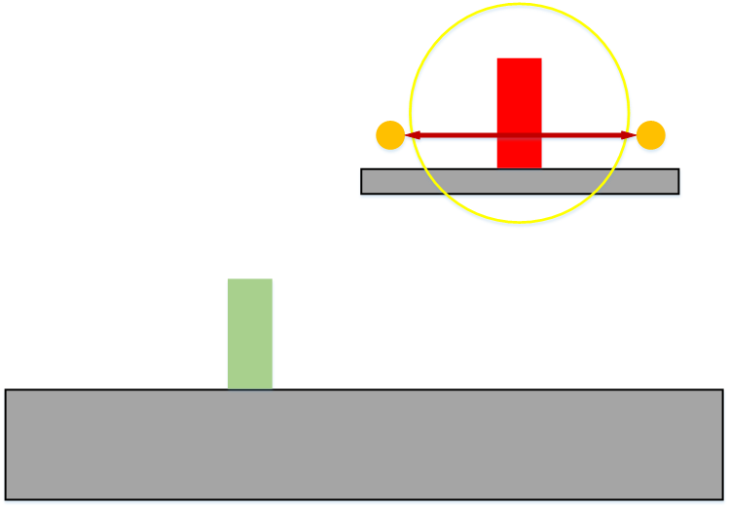

L’ennemi se déplace d’un waypoint à l’autre et attend un temps déterminé à chaque waypoint. Il possède aussi le comportement du Guard.

Unity: Chaque waypoint est un GameObject “vide” avec un script définissant les paramètres du waypoint. L’ennemi aura donc une ref vers les waypoints qu’il doit utiliser dans son parcours. Il change son comportement de “Patrolling” a “Pursuing” quand le joueur entre dans le rayon de détection.

Les ennemis peuvent également avoir différents comportements d’attaque:

* Hitter:



L’ennemi attaque quand le joueur se trouve devant lui.

Unity: Un trigger est placé à l’avant de l’ennemi pour détecter la possibilité d’attaque. Un autre trigger est placé devant l’ennemi celui-ci est utilisé quand l’ennemi attaque pour savoir si son attaque touche le joueur.

* Shooter:

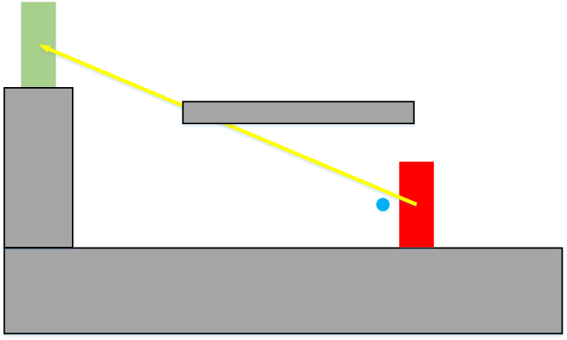

L’ennemi attaque le joueur quand il le voit. L’ennemi s'arrête à une certaine distance du joueur.

Unity: Les projectiles sont tirés soit en utilisant un GameObject “spawner” soit en calculant la position de spawn. La ligne de vue est calculée grâce à un raycast.

* Boomer:

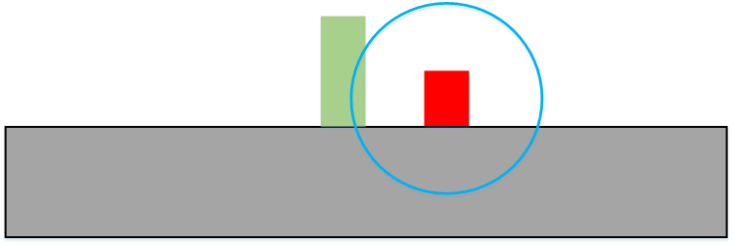

L’ennemi explose quand il est à une certaine distance du joueur.

Unity: L’ennemi possède un rayon d’activation. Quand le joueur entre dans ce rayon, l’ennemi déclenche une explosion qui endommage le joueur s’il est toujours dans le rayon.

* Bomber:

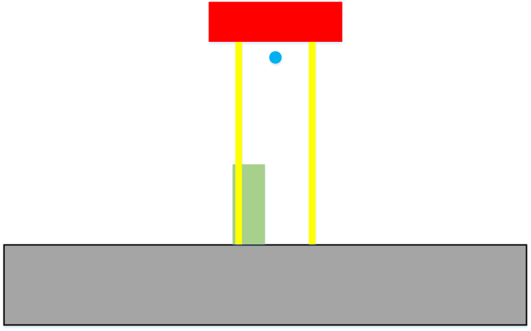

L’ennemi lâche des bombes quand le joueur se trouve en dessous de lui. Les bombes explosent au contact du sol.

Unity: Un spawner de bombes est placé en dessous de l’ennemi. L’ennemi spawn des bombes a un intervalle définit quand le joueur est en dessous de lui (posX + ou - une distance).

Les boss:

* Certain boss pourront changer de dimensions
* Certains possède plusieurs parties de différentes couleurs
* Certains vont attaquer par les 2 dimensions

## La Caméra

La caméra restera fixe au milieu de l’écran et lorsque le joueur atteindra le bord de l’écran, la caméra va se déplacer au milieu du prochain tableau.

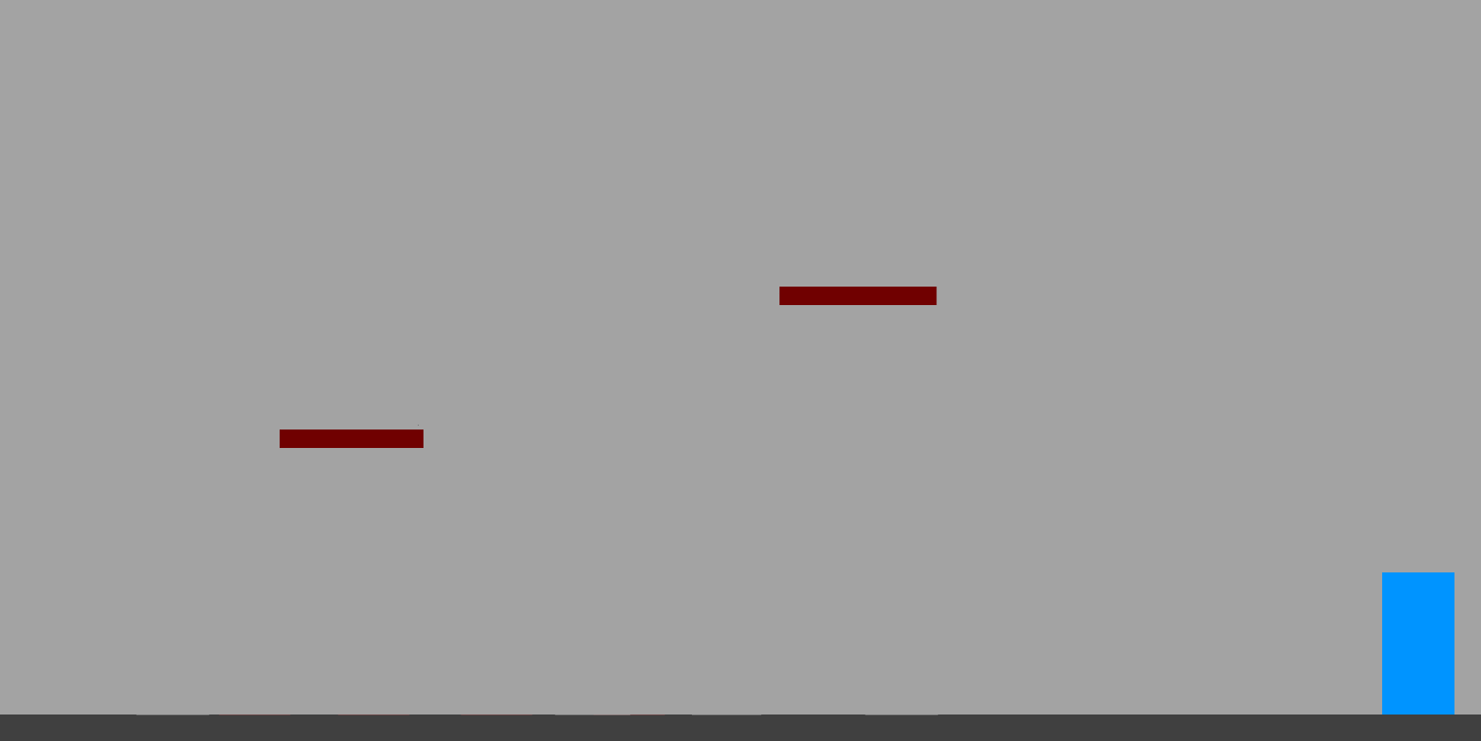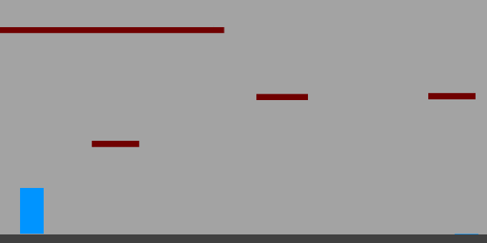

# Assets nécessaires

## - 2D

- Textures

- Textures des environnements

## - Son

- liste de son

- Extérieur

- Level 1

- Level 2

- Level 3

- Intérieur

- Level 1

- Level 2

- Level 3

- Liste de son (Joueur)

- Character Movement Sound List

- Exemple 1

- Exemple 2

- Joueur touché / Liste de son des collisions

- Exemple 1

- Exemple 2

- Liste de son de mort

- Exemple 1

- Exemple 2

## - Code

- Scripts du joueur

- Scripts ambient

- Exemple

- NPC Scripts

- Exemple

## - Animation

- Animations d’environnement

- Exemple

- etc.

- Animations d’entités

- Player

- Exemple

- etc.

- NPC

- Exemple

- etc.